Læs mere på
https://faelleskommunalsundhed.dk/praktiserende-laeger/

Information til praktiserende læger

[Indsæt kommune logo]

TeleHjerte i Syd
Et tilbud, der kan hjælpe patienter med hjertesvigt til
en bedre hverdag

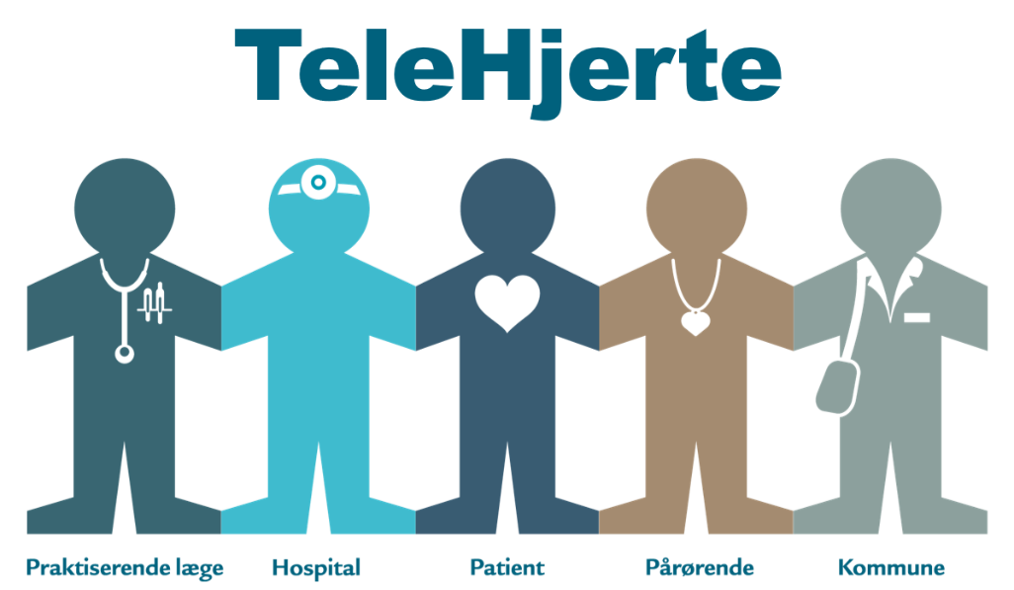
TeleHjerte er et nyt, nationalt telemedicinsk tilbud, som snart tilbydes patienter med hjertesvigt i hele landet. Tilbuddet er dog i en kort opstartsfase fra primo 2024 kun et tilbud til patienter bosat i Odense Kommune og Faaborg-Midtfyn Kommune.

Målgruppen er:
- Patienter med hjertesvigt i NYHA gruppe 2-4, som er diagnosticeret med klassisk hjertesvigt dvs. med EF på 40% eller lavere. Diagnosen hjertesvigt er stillet ved ekkokardiografi.
- Patienten er i behandling eller motiveret for behandling. Patienten forventes på sigt at kunne forstå og handle på egne målte værdier evt. med støtte fra pårørende eller sundhedsfaglig medarbejder efter forudgående aftale.
- Patienten har fast bopæl og er tilknyttet en almen praksis i Region Syddanmark.
- Patienten har MitID, er interesseret i at deltage i forhold til det tekniske set-up og er i stand til at afgive informeret samtykke.

Tilbuddets formål er at hjælpe hjertesvigtspatienter til et bedre liv med deres sygdom. Det skal bidrage til en større sygdomsforståelse, understøtte patientens sygdomsmestring, egenomsorg og handlekompetencer og derved øge tryghed og livskvalitet. Håbet er at forebygge og tidligt opspore forværring, hvilket potentielt kan reducere patientens behov for indlæggelser.
Tilbuddet skal ses som et supplement til den allerede eksisterende behandling/kontrol, som patienten får på sygehus eller i almen praksis.

Hvad består TeleHjerte-tilbuddet af?
Patienter, der takker ja til TeleHjerte, vil modtage en tablet og måleudstyr, der kan måle vægt, blodtryk og puls. Patienten vil ved udleveringen af udstyret blive grundigt oplært i brugen heraf.
Med måleudstyret skal patienten løbende lave målinger på sig selv og sende dem ind til en monitoreringsansvarlig i kommunen eller på hjertesvigtsklinikken, afhængig af hvor patienten er i forløbet. Herudover skal patienten løbende besvare sygdomsspecifikke spørgeskemaer efter behov. Data skal som udgangspunkt tjekkes 1-2 gange ugentligt ved forløb i kommunen. Ved forløb i hjertesvigtsklinikken bør data tjekkes hyppigere.
TeleHjerte er ikke et akuttilbud. Ved akut forværring kontaktes det akutte system fx 112 eller egen læge.

Hvad er den praktiserende læges rolle?
Din rolle er at henvise patienter, som du vurderer, kan have gavn af tilbuddet, til TeleHjerte. Det vil ofte være patienter, som tidligere er afsluttet fra hjertesvigtsklinikken til almen praksis.
Der kan være patienter i almen praksis, hvor der er usikkerhed omkring, hvorvidt diagnosen er stillet ved ekkokardiografi, eller om patienten er fuldt optitreret. I disse tilfælde bør patienten inden henvisning konfereres med en læge på hjertesvigtsklinikken eller henvises til en vurdering på hjertesvigtsklinikken.
Derudover kan du have en rolle i at fastsætte og vurdere referenceværdier på blodtryk og puls.
Når en patient modtager TeleHjerte vil behandlingsansvaret stadig ligge i enten almen praksis eller hos hjertesvigtklinikken, afhængigt af hvor patienten bliver fulgt med sin hjertesygdom. Dit ansvar for og relation til patienten forbliver derfor den samme som hidtil. Men den data, som den monitoreringsansvarlige og patienten sammen indsamler over tid, giver dig et bedre grundlag for at behandle patienten, og f.eks. at fange forværringer, før de bliver til indlæggelser.
Rent praktisk henviser du til TeleHjerte via dynamisk henvisning (XREF15). Vælg behandlingspakke/overskrift Telemedicin Hjertesvigt. I henvisningen har du mulighed for at udfylde kort sygehistorie samt evt. tilpasse grænseværdier for henholdsvis puls og blodtryk.

